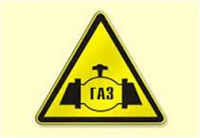
ПРАВИЛА ПОВЕДЕНИЯ
ПРИ ОБНАРУЖЕНИИ
ЗАПАХА ГАЗА

- если произошло задувание или заливание горелки, идет утечка газа, перекройте кран подачи газа;
- не включайте и не выключайте освещение, не зажигайте спички и не применяйте открытый огонь; тщательно проветрите все помещения;
- сообщите в аварийную службу по телефону «04» и проконсультируйтесь о дальнейших действиях;
- при обнаружении запаха в квартире или подъезде срочно вызовите аварийную газовую службу; примите меры к проветриванию помещений;
- срочно эвакуируйте детей, престарелых; окажите помощь пострадавшим при отравлении газом;
- сообщите об опасности всем жильцам, поднимите тревогу криком, не используйте никаких предметов;
- постарайтесь выяснить место и источник утески газа;
- если произошел взрыв, немедленно вызовите аварийную газовую службу, скорую помощь, службу спасения;
- примите меры к спасению и эвакуации людей, оказанию им первой медицинской помощи.

